記入日 月 日 曜日
６年生のわたし

自分の似顔絵をかこう！
♪わたしってこんな人です♪
①自分の長所
②好きなこと・夢中になっていること・しょう来の夢
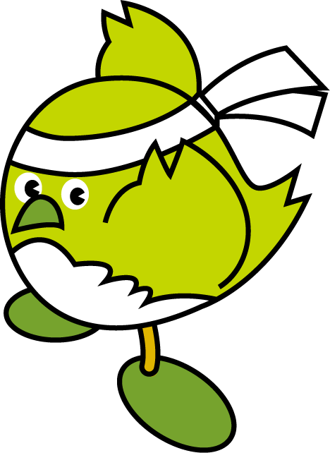
③卒業までに目指したい自分
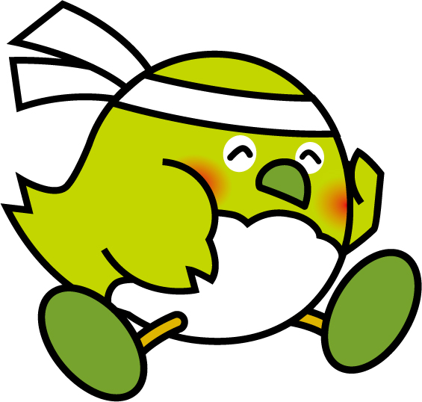
④こんな自分になりたい！ | そのために努力すること
学 習
生 活
学級のみんなのために
手伝い・しかくなど
〔大人からのメッセージ〕

６年生の夏休みまでをふり返って

記入日 月 日 曜日
夏休みまでのことを思い出して書きましょう。
学校でがん張ったこと
・学 習
・生 活
・学級のみんなのために
手伝い・しかくなど

どのくらいできたか、 ○を付けましょう。 | よく  できた | できた | あまりできなかった | できな  かった
①友だちや家の人の話を聞くとき、その人の考えや気持ちを分かろうとすることができましたか。
②自分の考えや気持ちを、相手に分かりやすく伝えようと気を付けることができましたか。
③委員会、係、当番活動などで、自分から仕事を見つけたり、役割を分担したりして力を合わせて行動することができましたか。
④好きではないことや苦手なことでも、自分から進んで取り組むことができましたか。
⑤調べたいことや知りたいことがあるとき、自分から進んで資料や情報を集めたり、だれかに質問したりできましたか。
⑥何かをする時、計画を立てて進めたり、と中でやり方を工夫したりすることができましたか。
⑦自分の夢や目標に向かって、生活や勉強の仕方を工夫できましたか。
〔大人からのメッセージ〕

６年生の冬休みまでをふり返って

記入日 月 日 曜日
冬休みまでのことを思い出して書きましょう。
学校でがん張ったこと
・学 習
・生 活
・学級のみんなのために
手伝い・しかくなど

どのくらいできたか、 ○を付けましょう。 | よく  できた | できた | あまりできなかった | できな  かった
①友だちや家の人の話を聞くとき、その人の考えや気持ちを分かろうとすることができましたか。
②自分の考えや気持ちを、相手に分かりやすく伝えようと気を付けることができましたか。
③委員会、係、当番活動などで、自分から仕事を見つけたり、役割を分担したりして力を合わせて行動することができましたか。
④好きではないことや苦手なことでも、自分から進んで取り組むことができましたか。
⑤調べたいことや知りたいことがあるとき、自分から進んで資料や情報を集めたり、だれかに質問したりできましたか。
⑥何かをする時、計画を立てて進めたり、と中でやり方を工夫したりすることができましたか。
⑦自分の夢や目標に向かって、生活や勉強の仕方を工夫できましたか。
〔大人からのメッセージ〕

６年生のわたしをふり返って

記入日 月 日 曜日
なりたい自分にどれだけ近づけたか、ふり返りましょう。
がん張ったことをくわしく書きましょう。
学 習
生 活
学級のみんなのために
手伝い・資格など
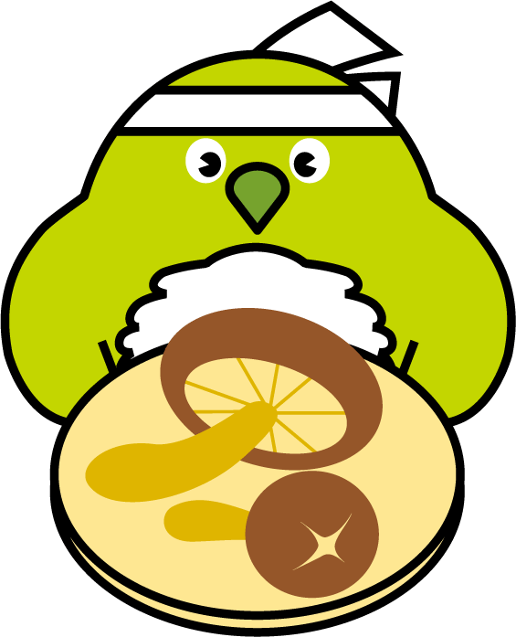
私が見つけた学校や地域の自まん

どのくらいできたか、 ○を付けましょう。 | よく  できた | できた | あまりできなかった | できな  かった
①友だちや家の人の話を聞くとき、その人の考えや気持ちを分かろうとすることができましたか。
②自分の考えや気持ちを、相手に分かりやすく伝えようと気を付けることができましたか。
③委員会、係、当番活動などで、自分から仕事を見つけたり、役割を分担したりして力を合わせて行動することができましたか。
④好きではないことや苦手なことでも、自分から進んで取り組むことができましたか。
⑤調べたいことや知りたいことがあるとき、自分から進んで資料や情報を集めたり、だれかに質問したりできましたか。
⑥何かをする時、計画を立てて進めたり、と中でやり方を工夫したりすることができましたか。
⑦自分の夢や目標に向かって、生活や勉強の仕方を工夫できましたか。

記入日 月 日 曜日
自分を知ろう
自分の将来や、これからのことについて考えてみよう。
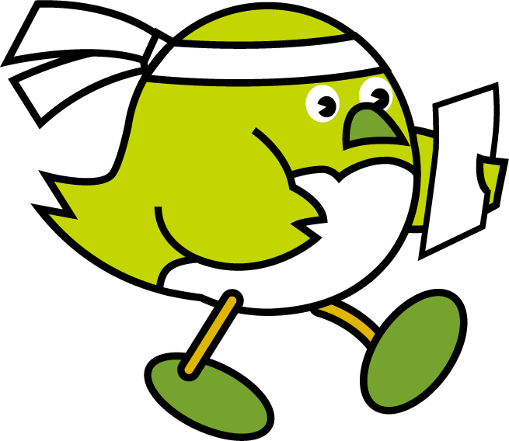

○自分のよいところや得意なことは、どんなことですか。 | ○「自分のこういうところは直さないといけない」と思うのはどんなところですか。

○今、熱中していることはどんなことですか。 | ○あなたの将来の夢やしてみたい仕事は、どんなことですか。

○将来の夢や仕事につくために、どのようなことをしなければならないと思いますか。
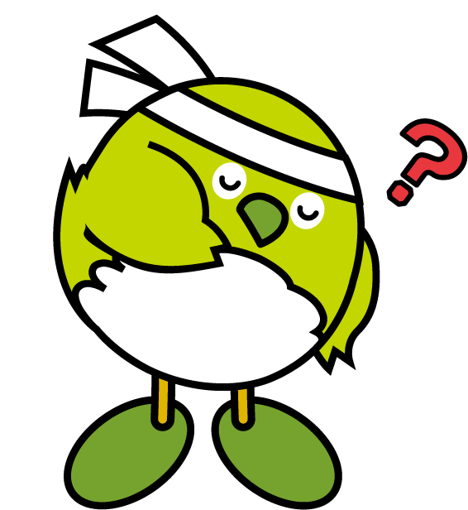
○小学校６年間を振り返ってみて、どんなことを感じましたか。
○中学生になって、がん張ってみたいことはどんなことですか。また、どんな中学生になりたいですか。
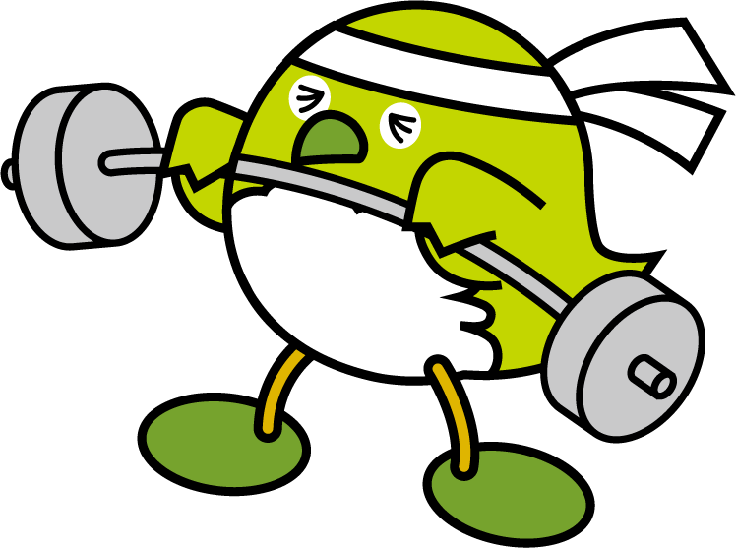
○中学校（中学部）の先生へ
新しい学校生活に対して期待すること分からないことや不安なことなどを書きましょう。

〔大人からのメッセージ〕

はりつけ ページ



